**Hướng dẫn rest API**

**I.Phương thức GET:**

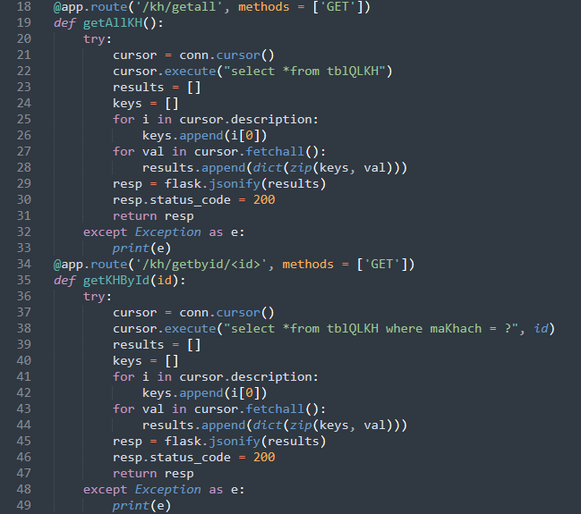

**1.Phương thức GET không tham số (parameter):**

**- B1: Gọi route**



+ Vì đây là phương thức lấy giá trị từ CSDL không cần đầu vào, nên methods là GET,

URL sẽ không có tham số đầu vào

**- B2:Tạo function**

**+** Trong hàm này cần lấy dữ liệu từ cơ sở dữ liệu, nên không thể tránh khỏi một số lỗi như mất kết nối với cơ sở dữ liệu, mất mạng... Vậy nên cần sử dụng try-except để xử lý ngoại lệ

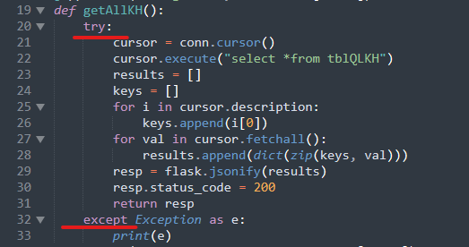

**- B3: Duyệt toàn bộ cơ sở dữ liệu để trích xuất data**

+ Sử dụng hàm cursor() với execute để thực thi câu lệnh trong execute



**- B4: Bắt data trả về**

+ Data trả về ở dạng key – value nên cần tạo 2 list để nhận dữ liệu trả về

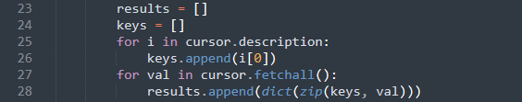

**- B5: Xuất kết quả và lỗi**

+ Chuyển dữ liệu thành dạng json để hiển thị, thông báo trạng thái thành công là 200.



**2.Phương thức GET có parameter:**

- Tương tự với phương thức GET không có tham số đầu vào, bổ sung thêm đầu vào ở link và hàm.



- cần truyền parameter đó vào câu lệnh truy vấn cơ sở dữ liệu.



**II.Phương thức POST**

**-** Phương thức POST là thêm dữ liệu vào CSDL, tương ứng với lệnh insert into trong SQL

**- B1:Viết route**



**+** Method ở đây là POST thay vì GET như khi lấy dữ liệu từ CSDL.

**- B2:Tạo function**

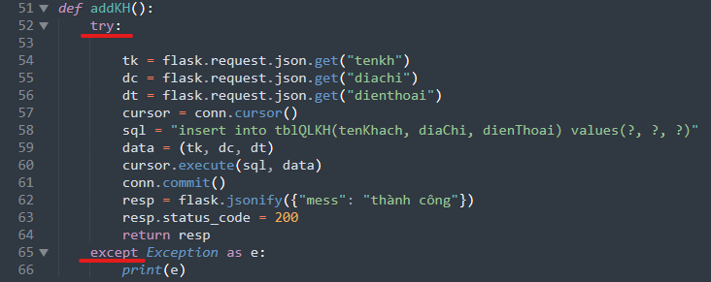

+ Tương tự như trên, cần dùng try-except để bắt ngoại lệ

**- B3: Lấy các value được gửi về từ phía giao diện**



**+** Ở bước này, ta sẽ tạo các biến tương ứng với các thuộc tính được tạo trong database.

**+** Vì dữ liệu nhận được từ phía giao diện, vì vậy lệnh sẽ lấy từ request, dưới dạng json và lấy giá trị được gửi tương ứng với các key trong file data.

**- B4:Thêm data vào DB**

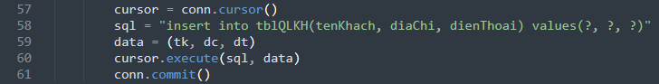

+ Tương tự như khi lấy data từ CSDL, cần có 1 cursor để làm việc với SQL server. Tuy nhiên ở phương thức này, phải dùng insert into với data tương ứng với data đã thu về từ việc duyệt request.

+ Sau khi triển khai lệnh, cần phải sử dụng conn.commit() để update lại những thay đổi cho bộ nhớ của CSDL.

**- B5:In ra kết quả và báo lỗi**

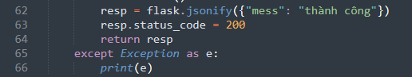

**III.Phương thức PUT:**

**-** Phương thức PUT tương ứng với lệnh UPDATE trong SQL server.

**-** Phương thức PUT gần như tương tự so với phương thức POST, tuy nhiên có thay đổi lệnh SQL từ INSERT INTO thành UPDATE

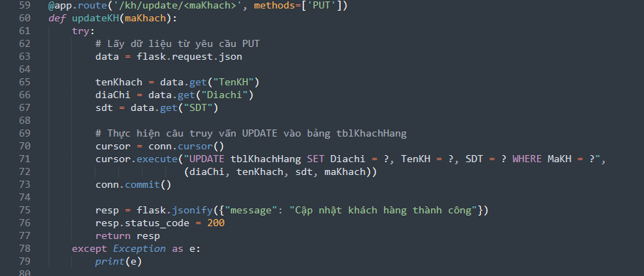

**IV.Phương thức DELETE:**

